Sajt iz Web programiranja PHP2

Dizajn baze podataka

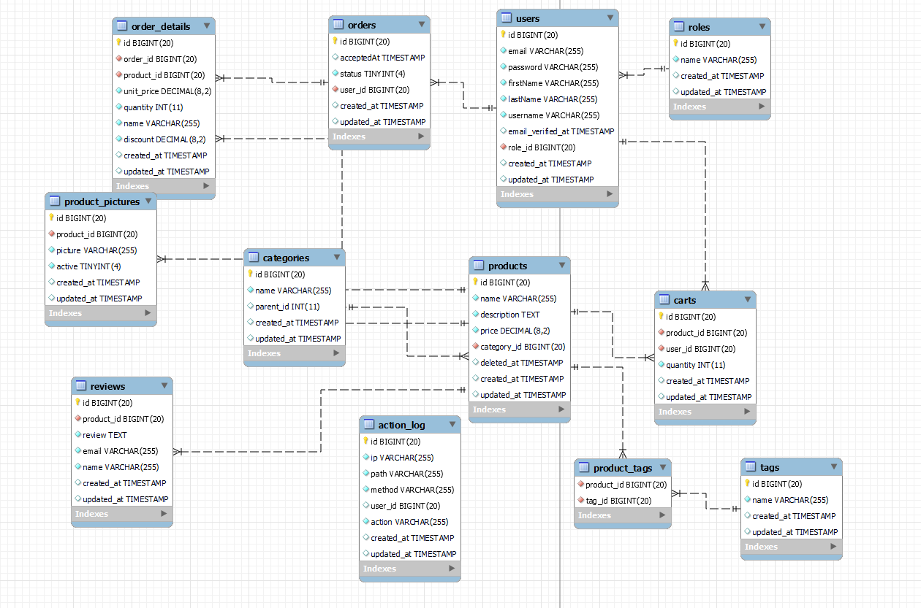

## Domen aplikacije

Cilj aplikacije je realizacija online prodavnice. Aplikacija se sastoji iz klijentskog i serverskog dela, realizovana server side renderingom. Korisnički deo pruža neautorizovanim korisnicima da vide detaljno svaki proizvod, sortijaju, filtriraju, čak i ostave utisak uz obaveznu email adresu. Neautorizovani korisnici takođe mogu i da nas kontaktiraju i pošalju mejl (realizovano pomoću mailtrapa tako da se mail zapravo ne šalje). Autorizovani korisnici mogu da dodaju proizvode u korpu i da pošalju porudžbinu koja se kasnije na admin panelu prihvata, ili odbija. Autorizovan korisnik, koji je admin, ima sve privilegije i može da upravalja kompletnim sadržajem aplikacije, kao i da dodaje i briše proizvode, prihvata porudžbine, prati aktivnost korisnika itd.

1. Admin panel upraljava sadržajem sajta. Zaštita pristupa midlverom. Statistika prodaja, kupaca, porudžbina, kao i kreiranje novih proizvoda i dodavanje slika.
2. Svaki view se izvodi iz layouta i učitava po potrebi dodatne komponente.
3. Realizovano logovanje i registracija.
4. Galerija.
5. Više straničenja i pretrega, od kojih najzahtevnija na stranici /products.
6. Realizovan izveštaj ključnih aktivnosti korisnika na admin panelu.
7. Stranica za kontakt realizovana preko mailtrapa.
8. Ajax korišćen na više mesta, ali isključivo radi lakšeg slanja zahteva, a ne prilikom paginacije i ponovnih ispisa bez refrešovanja stranica.